Práctica 1.

Apartado I: Primera compilación.

Responde a las siguientes preguntas y respáldalas con capturas de pantalla:

¿Cuánta capacidad tiene el flash del hardware que estás utilizando?
La capacidad del Flash son 4MB.

¿Qué versión de espidf tiene el entorno que ha creado PlatformIO?
La versión de espidf de mi PlatformIO es la 5.5.3.

¿Cuánta memoria Flash ocupa el firmware generado? ¿Qué porcentaje supone del disponible?
El firmware generado ocupa 162109 bytes de memoria Flash, el 15.5% del espacio disponible.

¿Cuánta memoria RAM supone la ejecución de este código? ¿Qué porcentaje supone del disponible?
La ejecución del código supone 12608 bytes de la memoria RAM, el 3.8% del espacio disponible.

¿En qué ruta está el fichero .elf generado?
La ruta de firmware.elf es: .pio\build\esp32dev\firmware.elf

Apartado II: Primera ejecución.

Responde a las siguientes preguntas y respáldalas con capturas de pantalla:

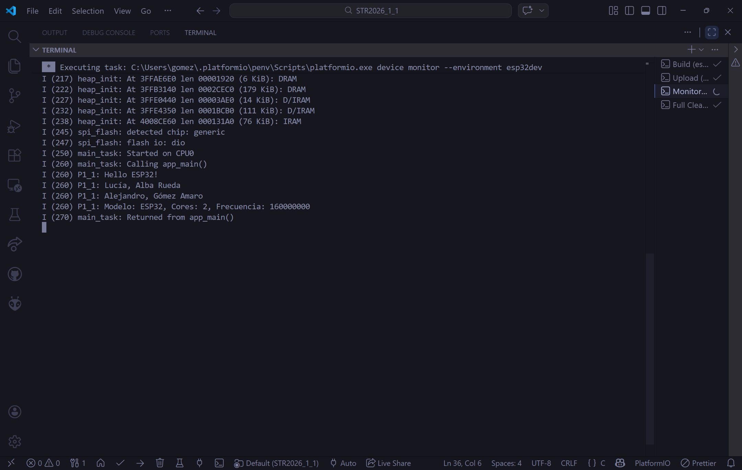
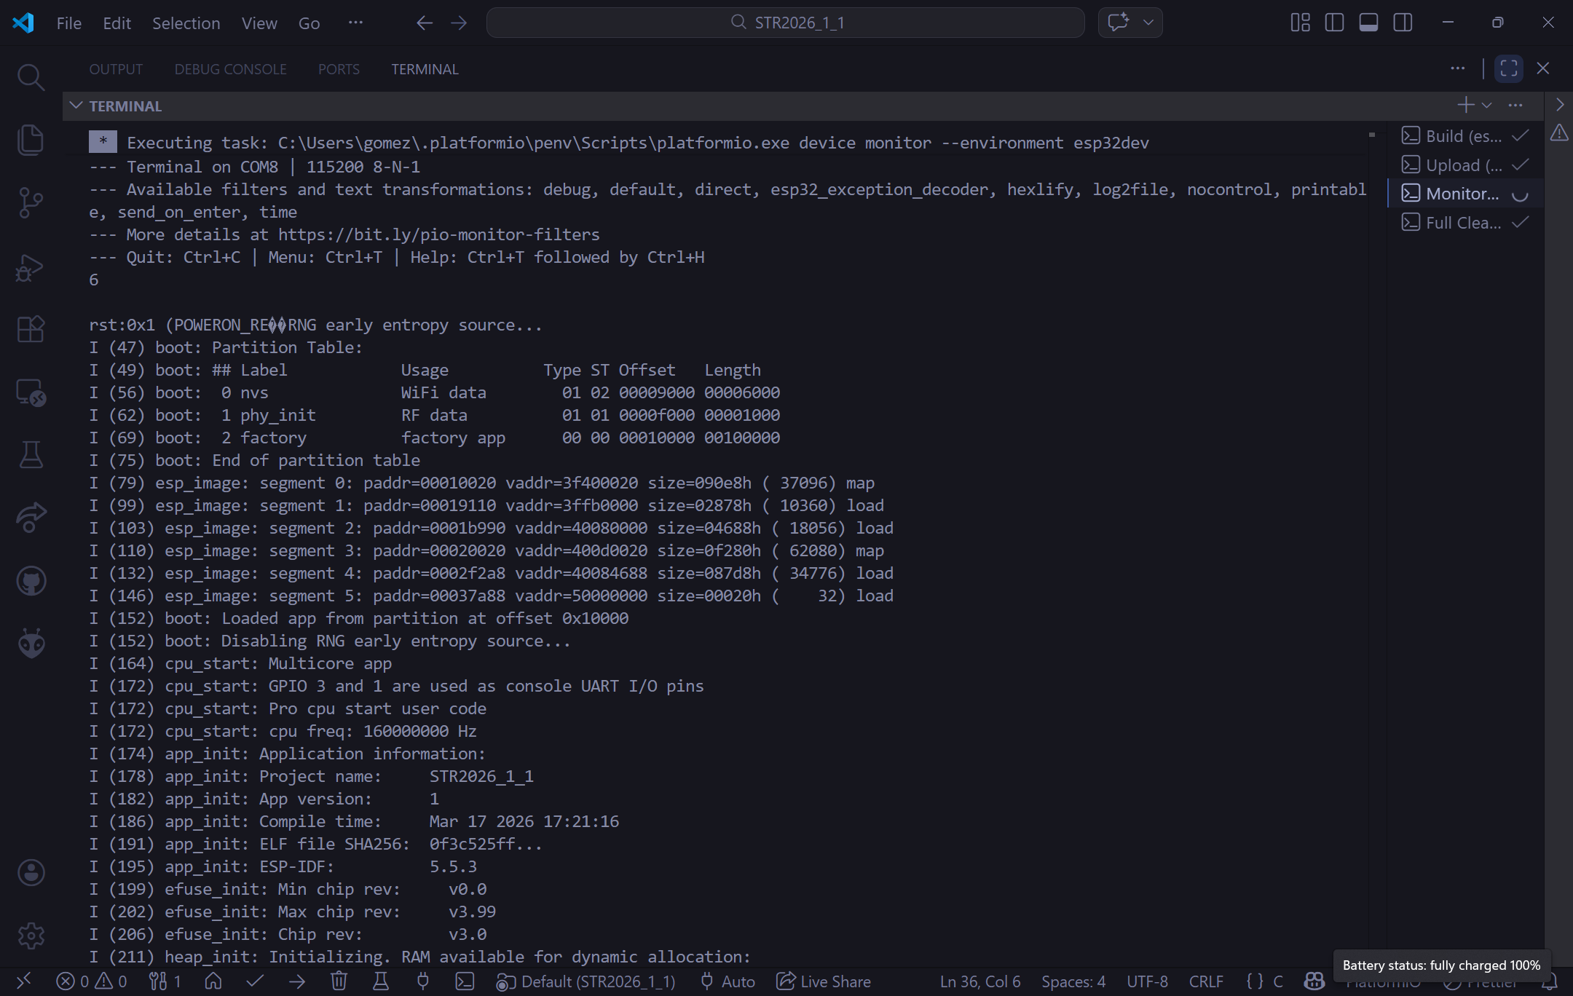
Haz una captura de pantalla de la salida por monitor que te da la aplicación.

Imagen 1: Salida del monitor

¿Qué tipo de información te ofrece el log de inicio del sistema?
El log de inicio (boot log) del sistema te ofrece un resumen detallado sobre el estado del hardware y la configuración antes de que empiece a ejecutarse tu código. Principalmente, muestra esta información:
- Tabla de particiones: Cómo está organizada la memoria del dispositivo (particiones nvs, phy_init, factory).
- Carga en memoria: Las direcciones y el tamaño de los segmentos de código que se están cargando en la memoria.
- Información de la CPU: Los núcleos detectados y la velocidad del procesador (en este caso, 160 MHz).
- Datos de la aplicación: Nombre del proyecto (STR2026_1_1), fecha exacta de compilación y la versión del entorno ESP-IDF (5.5.3).
- Versión del hardware: La revisión física específica del chip ESP32 (rev v3.0).
- Estado de la memoria RAM (Heap): Los bloques de memoria dinámica disponibles (DRAM, IRAM) y su tamaño al momento de arrancar.
- Características de la Flash: El tipo de chip de memoria flash detectado y su modo de comunicación.
- Ejecución del programa: El momento exacto en el que el sistema base termina de cargar y llama a tu función app_main(), mostrando las salidas personalizadas (tus nombres y datos del chip).

Busca en internet la documentación del módulo esp_chip_info.h. Vas a ver que Esp-idf tiene una página de documentación clara y accesible (asegúrate de seleccionar la versión de espidf que está instalada en tu entorno). ¿Qué otra información podríamos extraer del sistema con este módulo?
Al consultar la documentación oficial de ESP-IDF para la estructura esp_chip_info_t, además del modelo y los núcleos, se pueden extraer datos como:
- Funcionalidades integradas (features): Si el chip tiene Wi-Fi, Bluetooth (BT/BLE) o soporte para IEEE 802.15.4.
- Revisión del hardware: La versión específica del silicio del chip.
- Empaquetado: Información sobre el tipo de encapsulado físico del chip.

Modifica el código main.c para mostrar alguna otra información del chip a tu elección. Explica cómo lo has hecho y aporta captura de pantalla.
Hemos incluido el siguiente código en app_main():
// AGREGADO P1.1 APARTADO 4
ESP_LOGI(TAG, "1.4 Funcionalidades adicionales del chip:");
ESP_LOGI(TAG, "- Wi-Fi: %s", (chip_info.features & CHIP_FEATURE_WIFI_BGN) ? "SÍ" : "NO");
ESP_LOGI(TAG, "- Bluetooth Classic: %s", (chip_info.features & CHIP_FEATURE_BT) ? "SÍ" : "NO");
ESP_LOGI(TAG, "- Bluetooth LE (BLE): %s", (chip_info.features & CHIP_FEATURE_BLE) ? "SÍ" : "NO");
ESP_LOGI(TAG, "- Flash integrada: %s", (chip_info.features & CHIP_FEATURE_EMB_FLASH) ? "SÍ" : "NO");
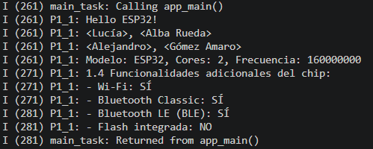
Imagen 2: Salida del monitor

Apartado III: Introducción a Kconfig.

Navega a la opción de Menuconfig “Bootloader config” -> “Bootloader log verbosity”.

¿Cómo está configurada esta característica?
Por defecto, en un proyecto nuevo de ESP-IDF, esta opción suele estar configurada en Info. Esto significa que el cargador de arranque mostrará mensajes informativos básicos (como la tabla de particiones y la velocidad del cristal) antes de ceder el control a la aplicación

¿Para qué sirve? (Apóyate en la información que te ofrece el comando “?”, aporta captura de pantalla)
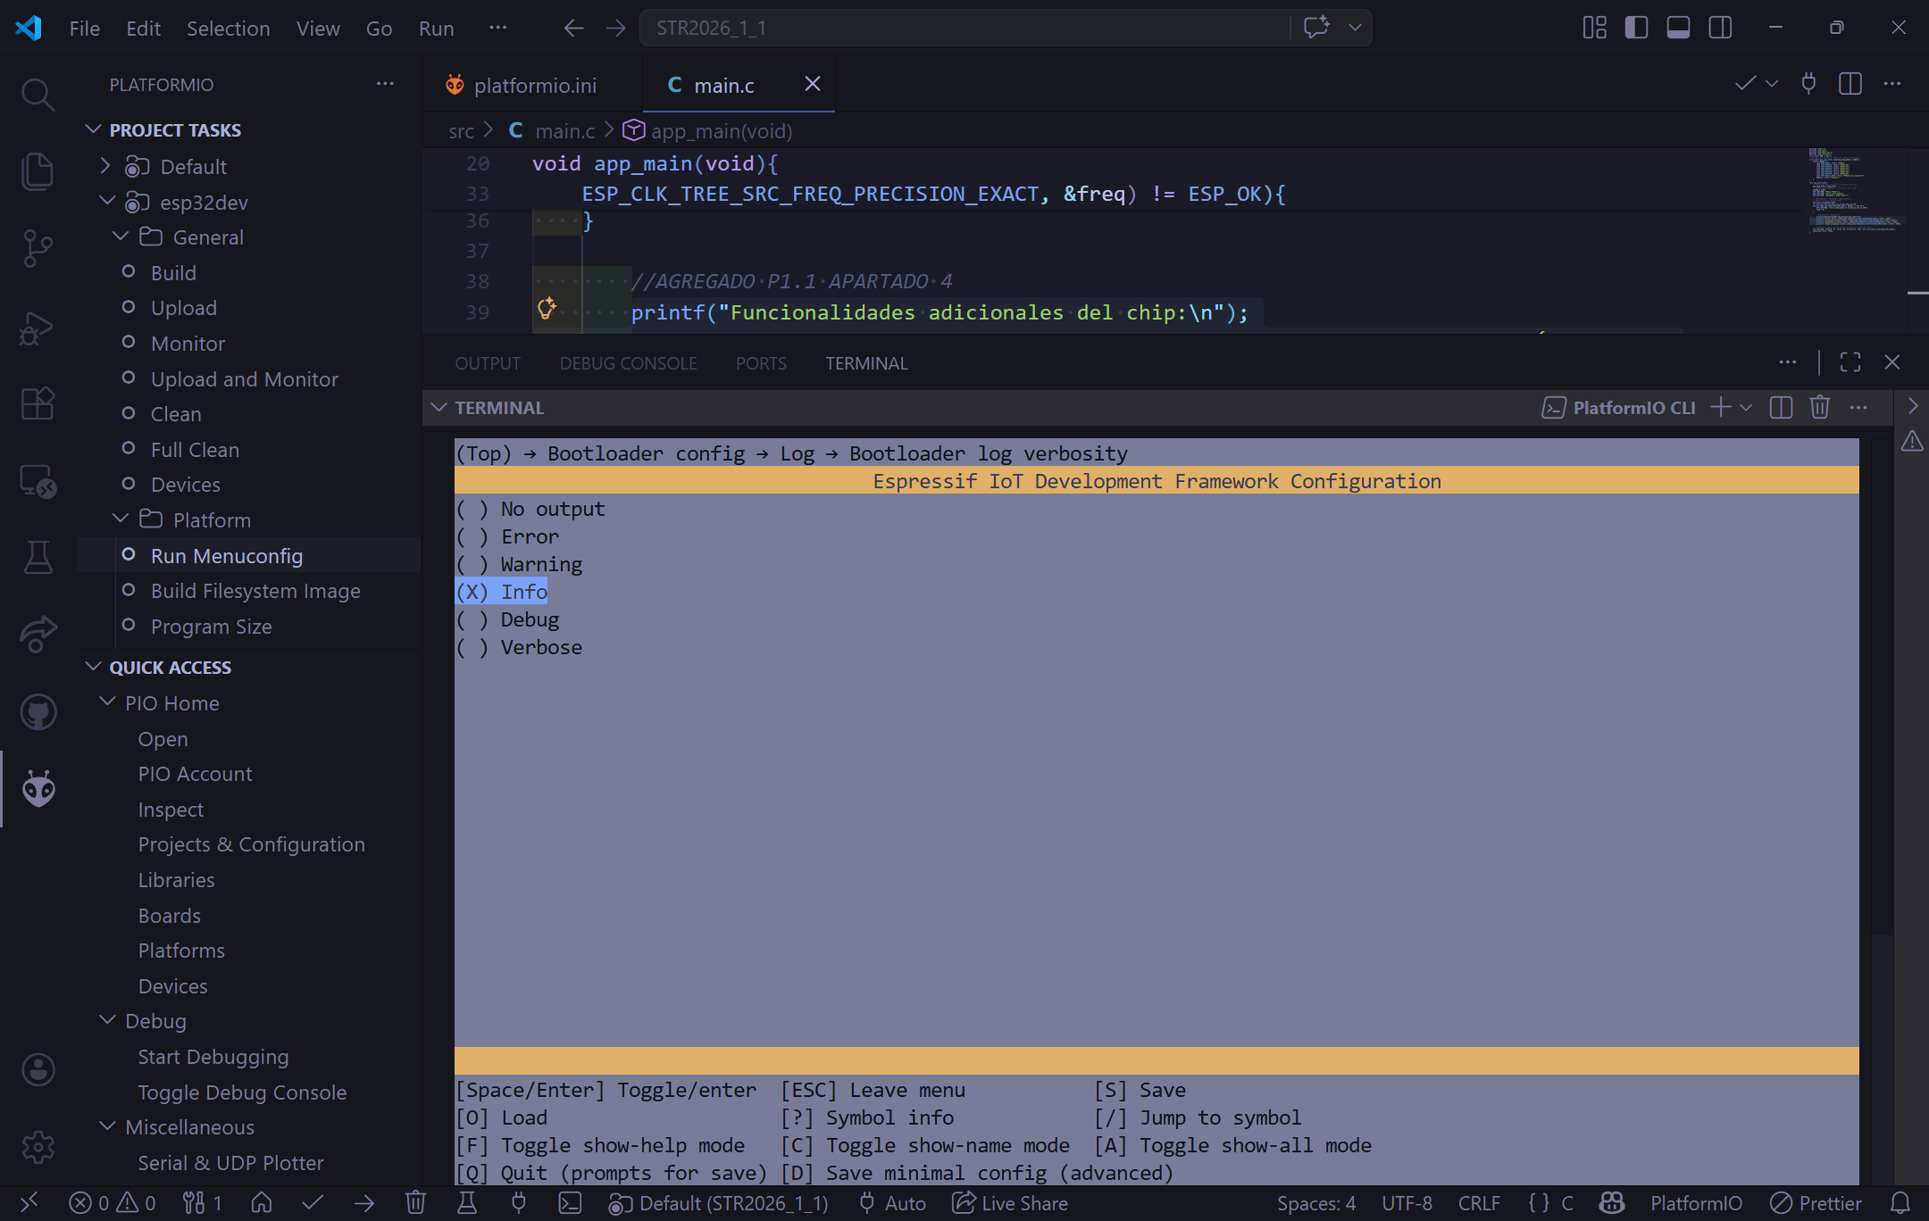
Sirve para controlar la cantidad de mensajes que el Bootloader envía a través del puerto serie durante el arranque.
Imagen 3: Bootloader log verbosity

Explora las opciones de la tabla de particiones. Haz una pequeña investigación en internet sobre el término OTA. ¿Qué es y para que sirve?
Significa "Actualización por el aire"
Permite actualizar el firmware del dispositivo de forma inalámbrica (vía Wi-Fi o Bluetooth) sin necesidad de conectarlo físicamente por USB al ordenador.
En la tabla de particiones, esto requiere particiones especiales llamadas ota_0 y ota_1, que permiten descargar la nueva versión mientras la antigua sigue funcionando, garantizando que el dispositivo no quede inservible si la descarga se interrumpe.

Apartado IV: Primer Kconfig.projbuild.

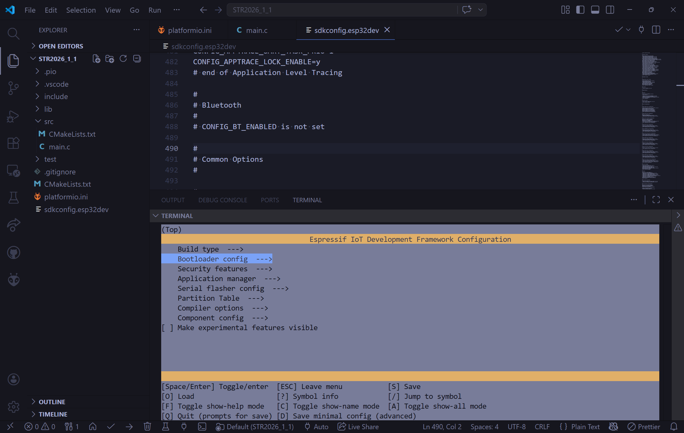
Comprueba el estado de sdkconfig.esp32dev antes y después de entrar en el Menuconfig y activar el soporte para Bluetooth (“Component config” -> “Bluetooth”) ¿Qué ha cambiado?
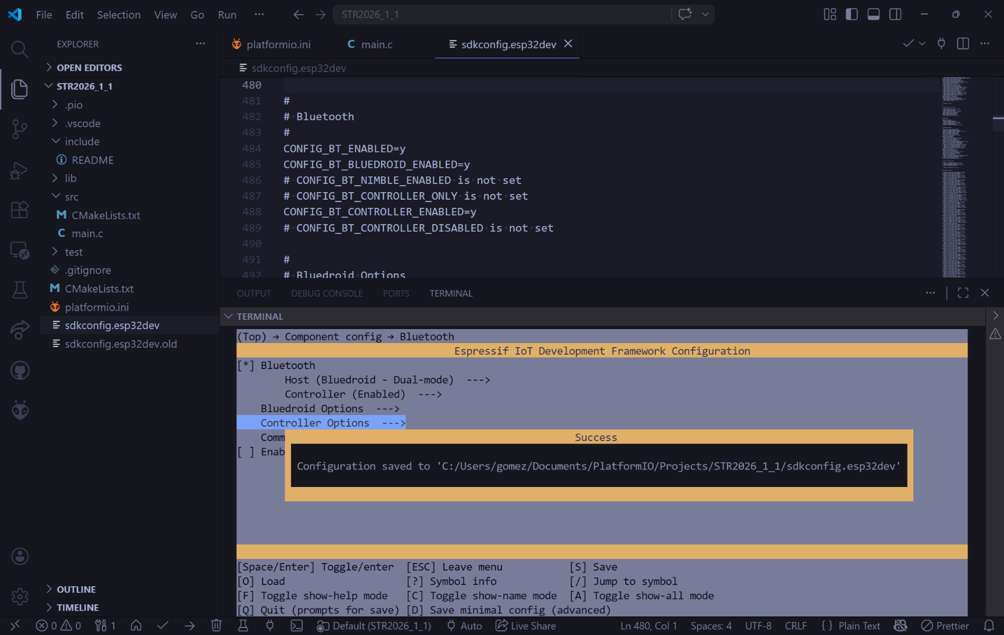
Imagen 4: Antes de aplicar el soporte para Bluetooth
Imagen 5: Después de aplicar el soporte

Compila de nuevo el firmware con la modificación ¿Ha cambiado el tamaño del binario?
Si, el tamaño ha aumentado, como vemos en dec antes era de 165154 bytes y ahora 190086 bytes.
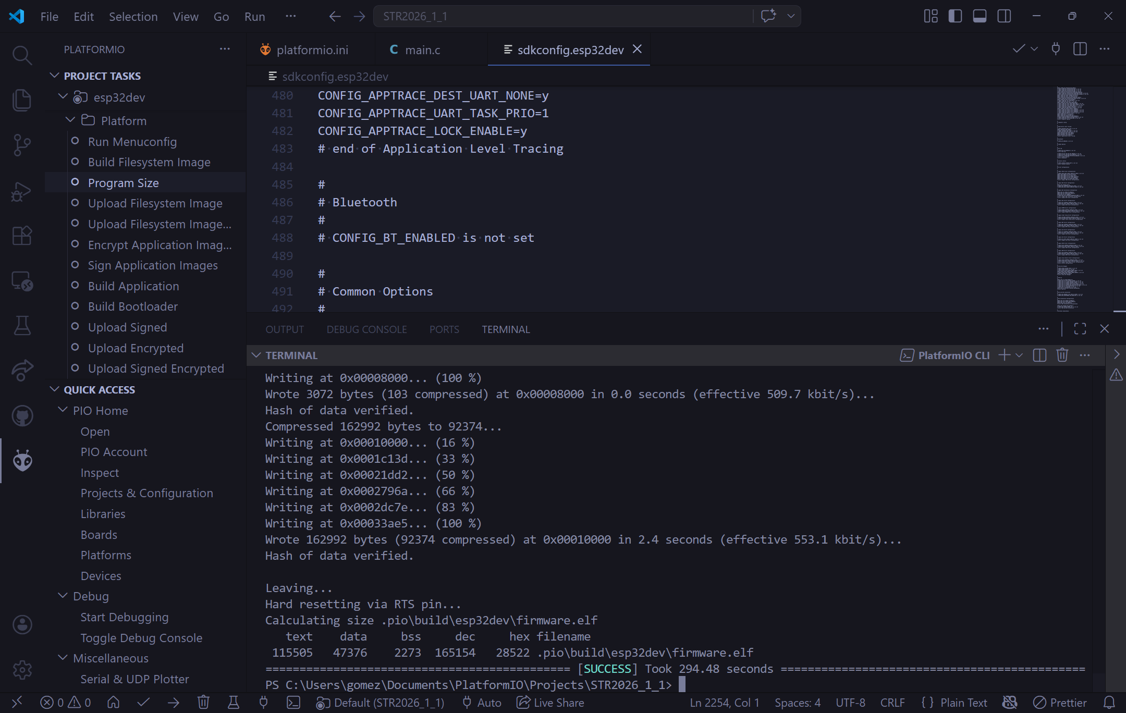
Imagen 6: Antes de aplicar el soporte para Bluetooth
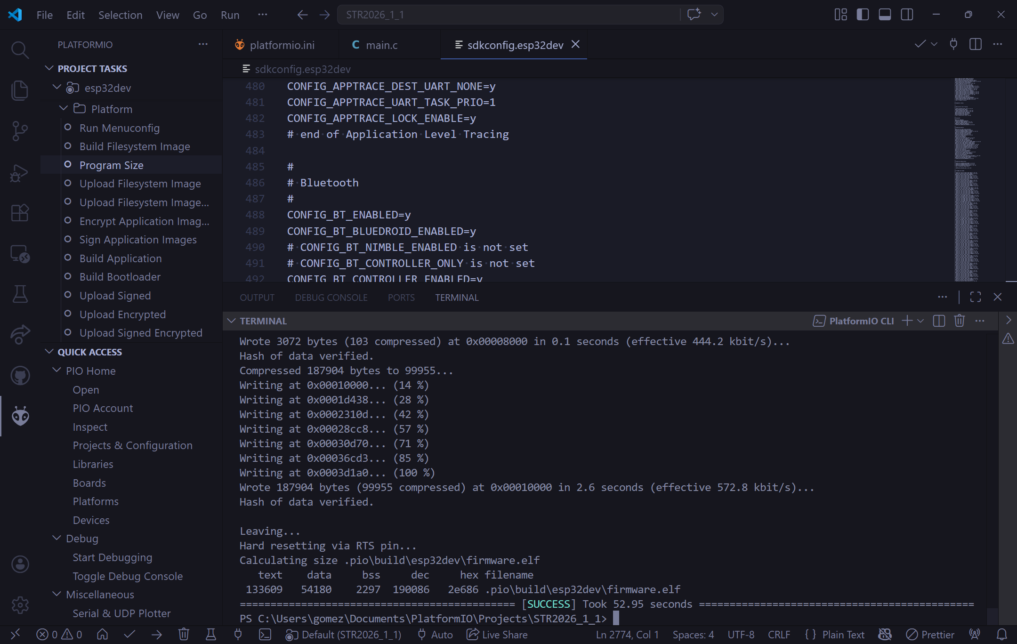
Imagen 7: Después de aplicar el soporte para Bluetooth

Apartado IV: Trabajo con menuconfig.

Modifica el fichero Kconfig.projbuild pata crear un ejemplo de cada tipo de menú que permite la herramienta. Explora y utiliza las diferentes configuraciones en tu código usando printf. Haz capturas de pantalla.
Código modificado:
//AGREGADO P1.2 APARTADO 4.2
printf("P1.2.4.2: Valores cargados desde menuconfig:\n");
#ifdef CONFIG_MI_VARIABLE_BOOL
for(int i = 0; i < CONFIG_MI_VARIABLE_INT; i++) {
printf("- Hola %s, repeticion %d\n", CONFIG_MI_VARIABLE_STRING, i+1);
}
#endif
// Imprimir el valor hexadecimal
printf("- Valor Hexadecimal configurado: 0x%X\n", CONFIG_MI_VARIABLE_HEX);
// Imprimir la opción seleccionada en el bloque 'choice'
#ifdef CONFIG_PLACA_V1
printf("- Placa seleccionada: Version 1.0\n");
#elif defined(CONFIG_PLACA_V2)
printf("- Placa seleccionada: Version 2.0\n");
#endif
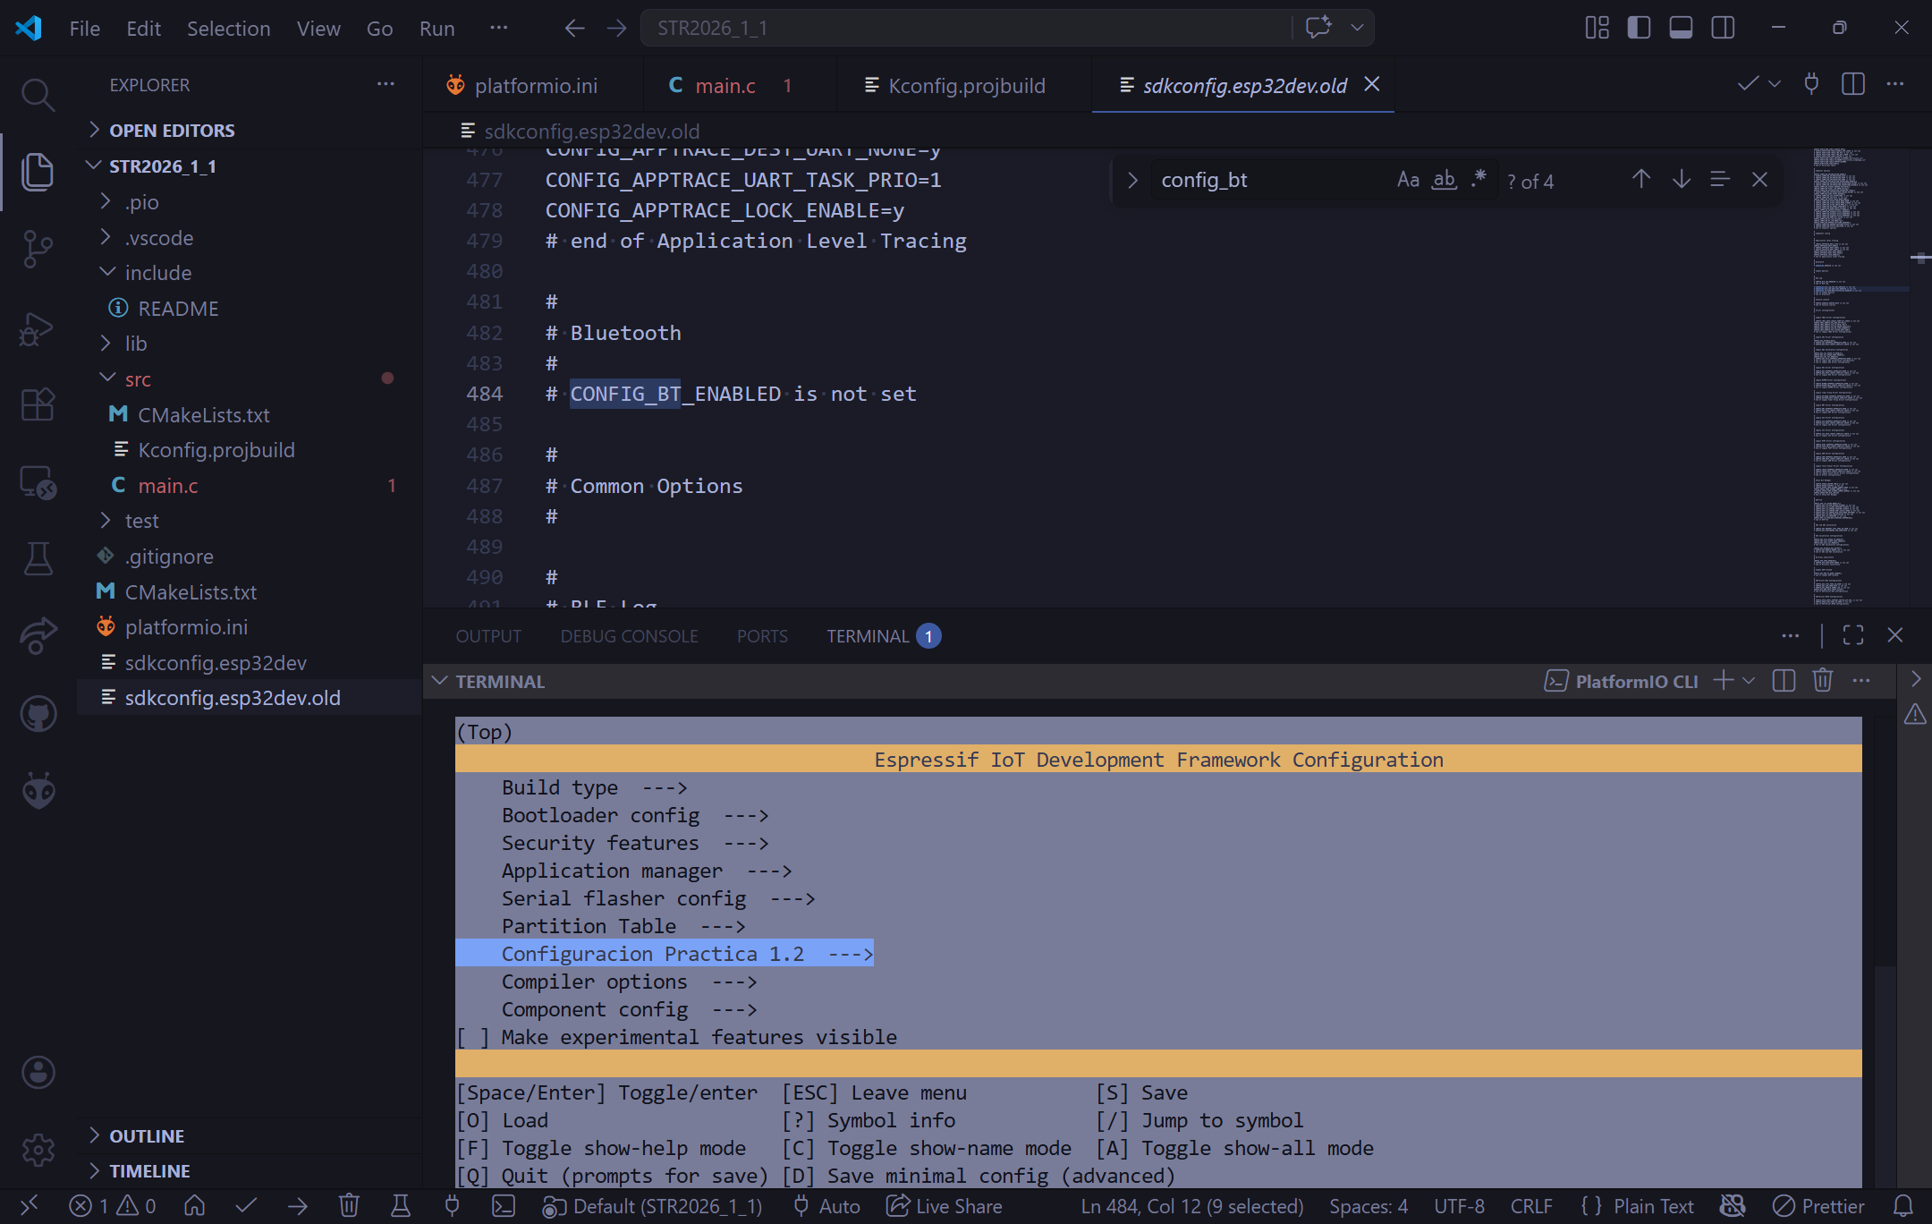

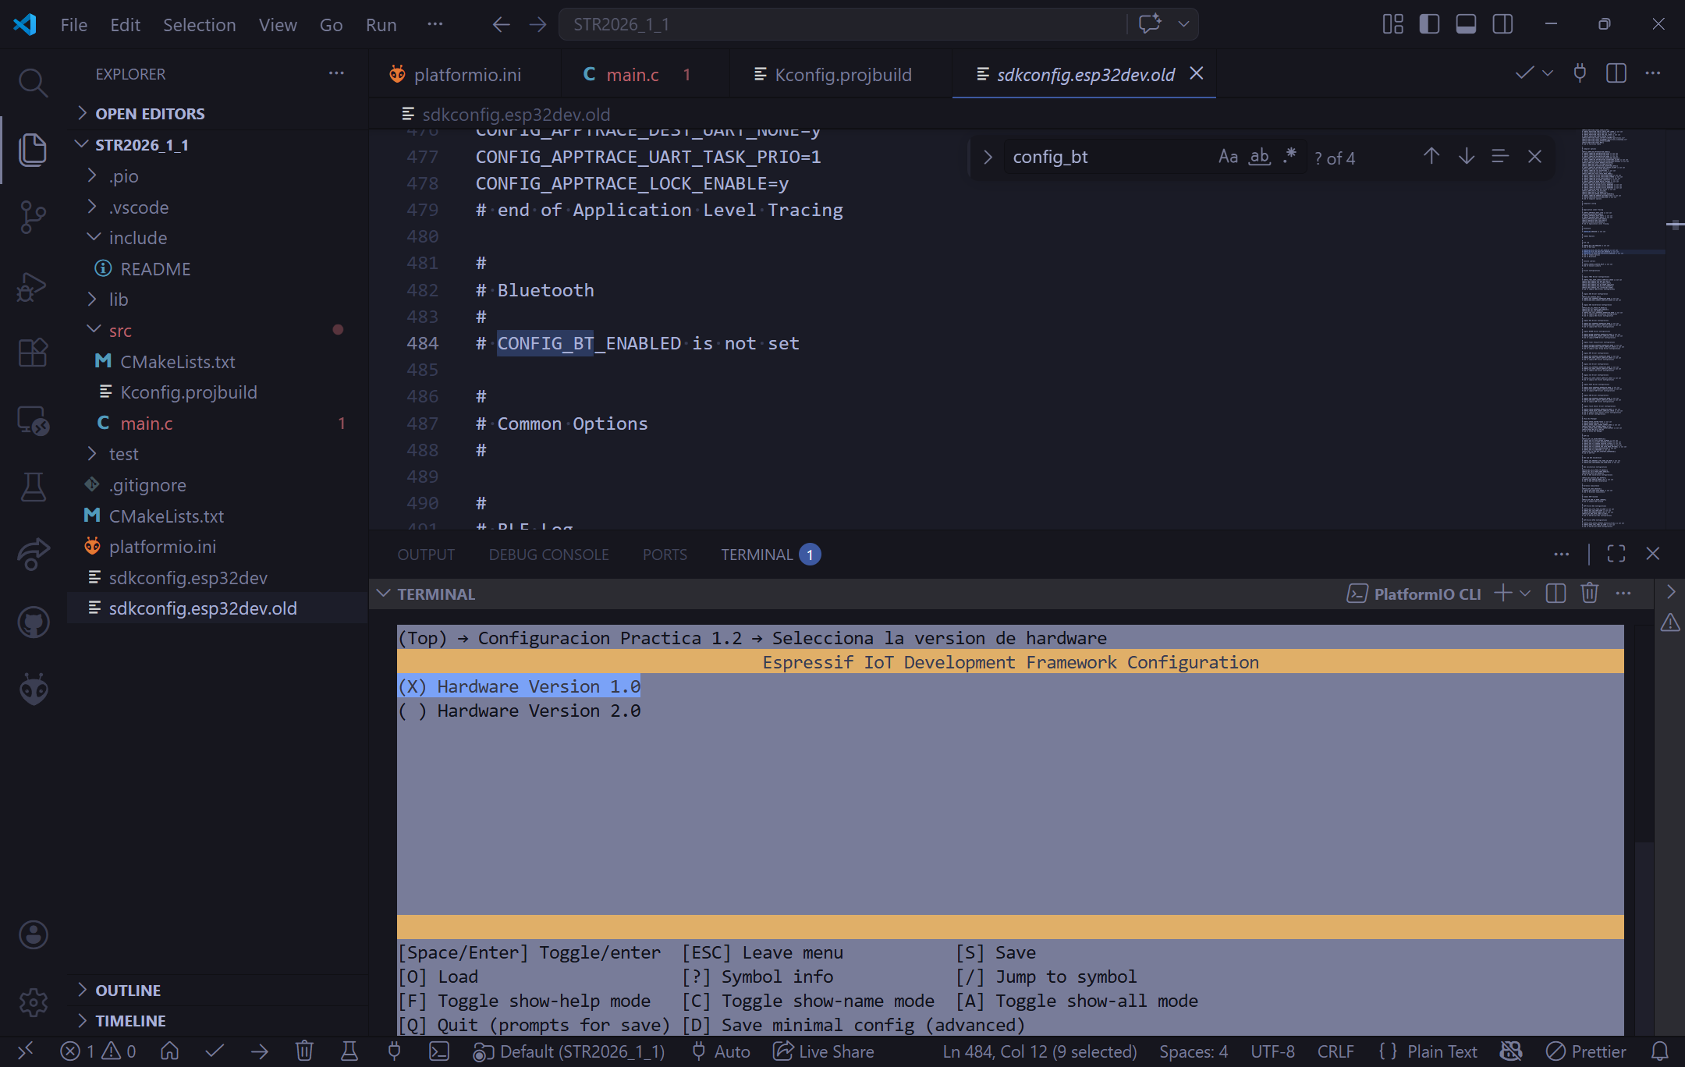
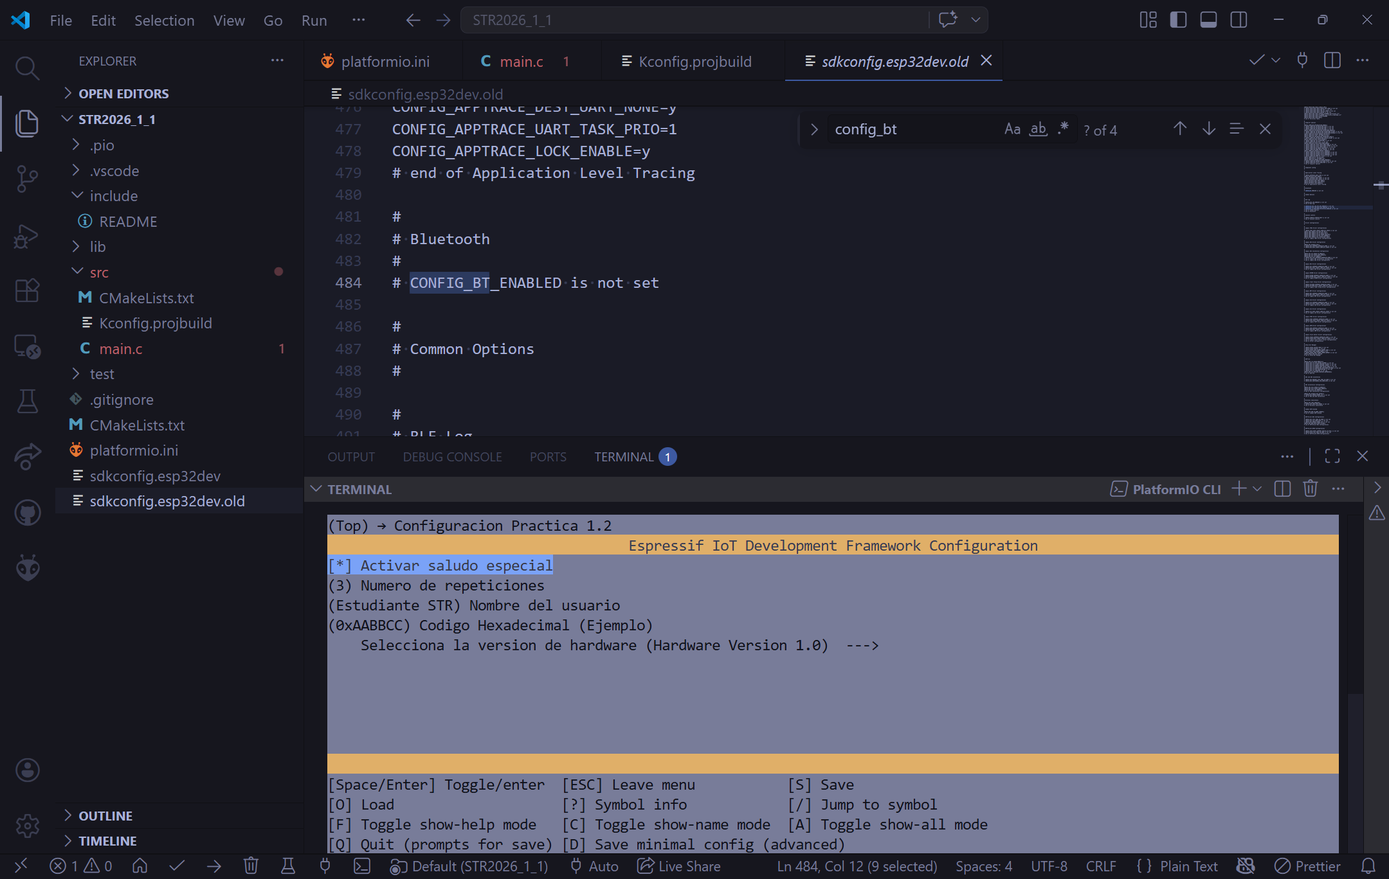
Imágenes 8, 9 y 10: Navegación del menú por terminal
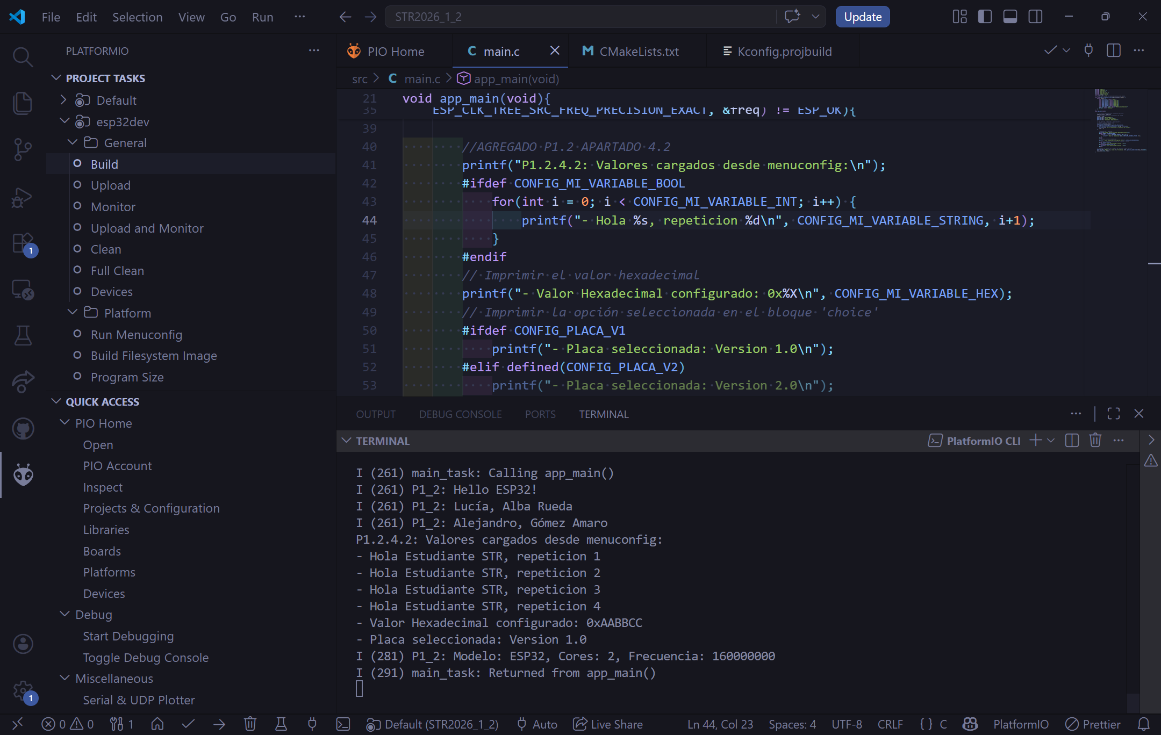
Imagen 11: Salida del monitor

Apartado V: Polling

Compila y carga el firmware de la configuración polling desde Platformio. Utiliza la opción “Monitor” para visualizar los mensajes de la aplicación en ejecución. Pulsa el botón varias veces. Aporta capturas de pantalla.
Al probar el código original y dejar el botón presionado, el monitor serie se inunda de mensajes diciendo “Botón pulsado!" sin parar. Esto ocurre porque el programa está continuamente leyendo el botón en un bucle while(1) muy rápido . Mientras mantengo el dedo puesto, el microcontrolador lee el estado "pulsado" cientos de veces seguidas y lo imprime en pantalla
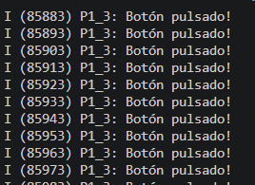
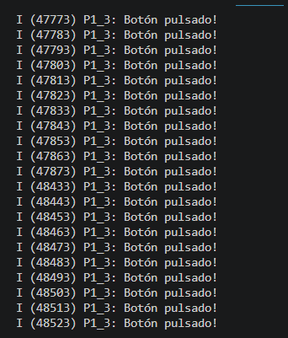
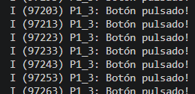
Imágenes 12, 13 y 14: Salida del monitor cuando se pulsa el botón

Como habrás observado, el código asociado al botón se ejecuta continuamente en bucle. Modifica el código para que únicamente se ejecute una vez por pulsación. Incluye tu código, su explicación, y capturas de pantalla en la memoria
Para que el mensaje solo salga una vez cada vez que pulso el botón, he modificado el código para que detecte lo que se llama un "flanco de bajada".
Añadí una variable (last_value) para acordarme de cómo estaba el botón hace un instante. Así, el programa solo imprime el mensaje si el botón está pulsado ahora (estado 0) y antes no lo estaba (estado 1).

Código modificado (src/polling/main.c):
#include <stdio.h>
#include "freertos/FreeRTOS.h"
#include "freertos/task.h"
#include "driver/gpio.h"
#include "esp_log.h"
const char* TAG="P1_3";

void app_main(void)
{
gpio_config_t io_conf = \
{
.intr_type = GPIO_INTR_DISABLE,
.mode = GPIO_MODE_INPUT,
.pin_bit_mask = (1ULL<<CONFIG_GPIO_PIN),
.pull_down_en = GPIO_PULLDOWN_DISABLE,
.pull_up_en = GPIO_PULLUP_ENABLE
};
gpio_config(&io_conf);
uint8_t gpio_value;
uint8_t last_value = 1;
while (1)
{
gpio_value = gpio_get_level(CONFIG_GPIO_PIN);
if (gpio_value == 0 && last_value == 1)
{
ESP_LOGI(TAG, "Botón pulsado!");
}
last_value = gpio_value;
vTaskDelay(10 / portTICK_PERIOD_MS);
}
}

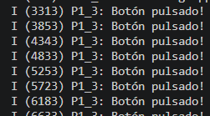

Imagen 15: Salida del monitor cuando se pulsa el botón

Apartado VI: Interrupt

Compila y carga el firmware de la configuración interrupts desde Platformio. Utiliza la opción “Monitor” para visualizar los mensajes de la aplicación en ejecución. Pulsa el botón. ¿Qué ha pasado? Aporta capturas de pantalla.
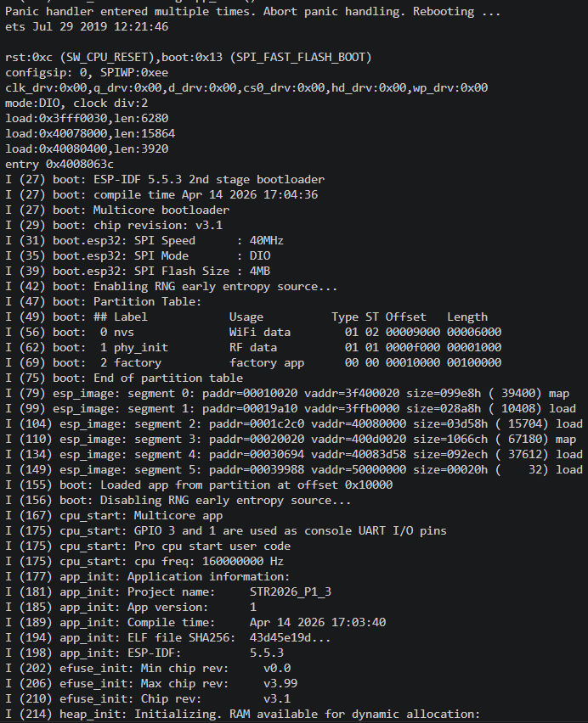
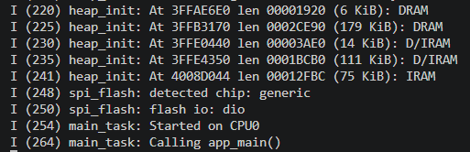

Al cargar el código de las interrupciones y pulsar el botón, el ESP32 se bloquea por completo y se reinicia, mostrando un error rojo en la consola que dice Panic handler entered multiple times.

Imagen 16: Salida del monitor cuando se pulsa el botón

Dentro del código de la interrupción, sustituye la macro ESP_LOGI por ESP_DRAM_LOGI. Vuelve a compilar y cargar el firmware. ¿Por qué hemos tenido que hacer este cambio? Busca información en Internet.
Investigando por internet, descubrí que el error se debe a la función ESP_LOGI. Las interrupciones son rutinas de emergencia que tienen que ejecutarse rapidísimo y no pueden quedarse bloqueadas. Funciones normales como printf o ESP_LOGI son demasiado "lentas" o pesadas para usarlas ahí dentro. La solución fue cambiarla por ESP_DRAM_LOGI, que es una versión especial diseñada para ser segura y ejecutarse directamente desde la memoria RAM sin bloquear el sistema operativo.
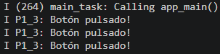
Imagen 17: Salida del monitor cuando se pulsa el botón

Apartado VII: GPIO como salida

En el pin GPIO 2 tienes un LED soldado en la placa. Modifica el código src/polling/main.c para que este led se apague cuando el botón se pulsa, y se encienda en caso contrario. Aporta código, explicación y capturas en la memoria.
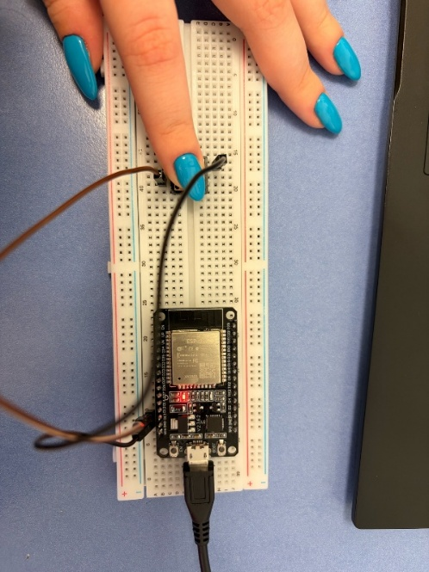
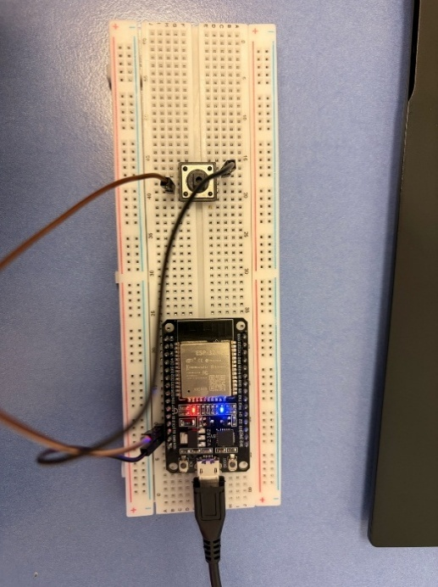
El objetivo era encender el LED integrado en el pin 2 cuando el botón está suelto, y apagarlo al pulsarlo. Para ello, primero configuré el pin del LED como salida (GPIO_MODE_OUTPUT). Como el botón funciona al revés (da un 0 cuando lo pulso y un 1 cuando lo suelto), no tuve que hacer ninguna lógica complicada. Simplemente leí el valor del botón y se lo pasé directamente al LED usando gpio_set_level().
Imagen 18: ESP-32 sin accionar el botón Imagen 19: ESP-32 pulsando el botón

Código modificado:
#include <stdio.h>
#include "freertos/FreeRTOS.h"
#include "freertos/task.h"
#include "driver/gpio.h"
#include "esp_log.h"
const char* TAG = "P1_3_Polling_LED";
#define GPIO_LED 2

void app_main(void) {
// Configuración del botón
gpio_config_t io_conf_btn = {
.intr_type = GPIO_INTR_DISABLE,
.mode = GPIO_MODE_INPUT,
.pin_bit_mask = (1ULL << CONFIG_GPIO_PIN),
.pull_down_en = GPIO_PULLDOWN_DISABLE,
.pull_up_en = GPIO_PULLUP_ENABLE
};
gpio_config(&io_conf_btn);
// Configuración del LED (Salida)
gpio_config_t io_conf_led = {
.intr_type = GPIO_INTR_DISABLE,
.mode = GPIO_MODE_OUTPUT,
.pin_bit_mask = (1ULL << GPIO_LED),
.pull_down_en = GPIO_PULLDOWN_DISABLE,
.pull_up_en = GPIO_PULLUP_DISABLE
};
gpio_config(&io_conf_led);
uint8_t gpio_value;
uint8_t last_value = 1;
while (1)
{
gpio_value = gpio_get_level(CONFIG_GPIO_PIN);
gpio_set_level(GPIO_LED, gpio_value);
if (gpio_value == 0 && last_value == 1)
{
ESP_LOGI(TAG, "Botón pulsado!");
}
last_value = gpio_value;
vTaskDelay(10 / portTICK_PERIOD_MS);
}
}

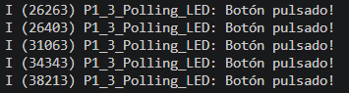
Imagen : Salida del monitor cuando se acciona el botón

Haz lo mismo con interrupciones modificando el código src/interrupt/main.c. Aporta código, explicación y capturas en la memoria.
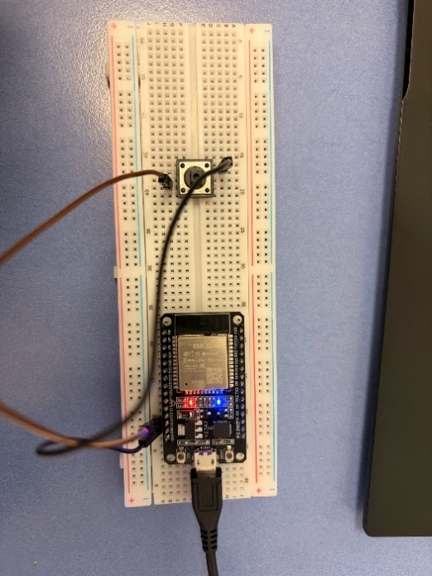
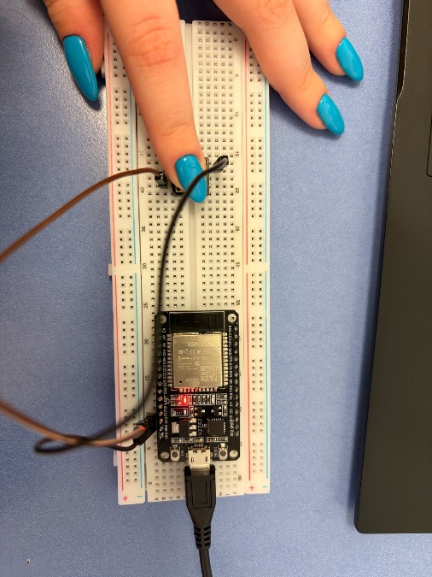
Para hacer lo mismo pero usando interrupciones, el programa tiene que enterarse no solo de cuándo aprieto el botón, sino también de cuándo lo suelto. Por eso, al configurar el botón, cambié el tipo de interrupción a GPIO_INTR_ANYEDGE, para que salte en los dos casos.
Dentro de la interrupción, leo cómo está el botón y enciendo o apago el LED, pero dejo el mensaje ESP_DRAM_LOGI solo dentro del bloque if (level == 0) para que no me sature la pantalla y solo avise al pulsar.
Imagen 20: ESP-32 sin accionar el botón Imagen 21: ESP-32 pulsando el botón

Código modificado:
#include <stdio.h>
#include "freertos/FreeRTOS.h"
#include "freertos/task.h"
#include "driver/gpio.h"
#include "esp_log.h"
#include "esp_err.h"

const char* TAG="P1_3";
#define GPIO_LED 2

static void IRAM_ATTR gpio_isr_handler(void* arg)
{
int level = gpio_get_level(CONFIG_GPIO_PIN);
gpio_set_level(GPIO_LED, level);

if (level == 0) {
ESP_DRAM_LOGI(TAG, "¡Botón pulsado!");
}
}

void app_main(void)
{
gpio_reset_pin(GPIO_LED);
gpio_set_direction(GPIO_LED, GPIO_MODE_OUTPUT);

gpio_config_t io_conf =
{
.intr_type = GPIO_INTR_ANYEDGE,
.mode = GPIO_MODE_INPUT,
.pin_bit_mask = (1ULL<<CONFIG_GPIO_PIN),
.pull_down_en = GPIO_PULLDOWN_DISABLE,
.pull_up_en = GPIO_PULLUP_ENABLE
};

ESP_ERROR_CHECK(gpio_config(&io_conf));
ESP_ERROR_CHECK(gpio_install_isr_service(ESP_INTR_FLAG_SHARED));
ESP_ERROR_CHECK(gpio_isr_handler_add(CONFIG_GPIO_PIN, gpio_isr_handler, NULL));

gpio_set_level(GPIO_LED, gpio_get_level(CONFIG_GPIO_PIN));

while (1)
{
vTaskDelay(10 / portTICK_PERIOD_MS);
}
}
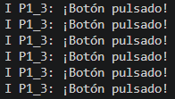
Imagen 22: Salida del monitor cuando se acciona el botón

